**TRƯỜNG ĐẠI HỌC CÔNG NGHIỆP HÀ NỘI**

**TRƯỜNG CƠ KHÍ – Ô TÔ**

**KHOA CƠ ĐIỆN TỬ**

------------- 🙥🙥🕮🙧🙧-------------

**BÁO CÁO BÀI TẬP LỚN**

**ĐỀ TÀI: Xây dựng mô hình hệ thống điều khiển**

**cho robot hai thanh nối**

|  |  |
| --- | --- |
| **Giáo viên hướng dẫn:** | **TS. Phan Đình Hiếu** |
| **Nhóm sinh viên thực hiện:**    **Mã lớp học phần:** | **Phạm Đức Duy 2022602556**  **Nguyễn Văn Duy 2022603480**  **Vũ Đức Dũng 2022600700**  **20211ME7252001** |

**Hà nội - 2024**

MỤC LỤC

DANH MỤC HÌNH ẢNH 2

LỜI MỞ ĐẦU 4

CHƯƠNG I: TỔNG QUAN VỀ ROBOT VÀ CÁC ỨNG DỤNG ROBOT VÀ ĐIỀU KHIỂN ROBOT 5

1.1. Lịch sử phát triển Robot. 5

1.2. Khái niệm robot 8

1.2.1. Khái niệm 8

1.2.2. Đặc điểm của robot 9

1.2.3. Ưu và nhược điểm của robot 11

1.3. Phân loại robot 11

1.3.1. Phân loại theo hình dáng và cấu tạo 11

1.3.2. Phân loại theo chức năng 12

1.3.3. Phân loại theo cấp độ tự động hóa 12

1.3.4. Phân loại theo ứng dụng môi trường 12

1.4. Ứng dụng của robot và điều khiển robot trong công nghiệp 12

1.4.1. Ứng dụng trong các lĩnh vực sản xuất cơ khí 12

1.4.2. Ứng dụng trong lĩnh vực gia công lắp ráp 13

1.4.3. Ứng dụng trong các hệ thống y học, quân sự, khảo sát địa chất 13

1.5. Lợi ích và hướng phát triển tương lai của robot 14

1.5.1. Lợi ích 14

1.5.2. Tương lai của robot 15

1.6. Các hãng sản xuất robot 15

CHƯƠNG II: PHÂN TÍCH XÂY DỰNG PHƯƠNG TRÌNH ĐỘNG LỰC HỌC & THIẾT KẾ QUỸ ĐẠO CHO TAY MÁY ROBOT 16

2.1. Xây dựng phương trình động lực học 16

2.1.1. Phương trình động lực học dạng tổng quát 16

2.1.2. Phương trình động lực học dạng đầy đủ 19

2.2. Quỹ đạo dạng 2-1-2 (Quỹ đạo theo quy luật vận tốc hình thang) 19

2.3. Thiết kế quỹ đạo 22

2.4. Thiết kế bộ điều khiển phản hồi vị trí luật PD 25

2.5. Chứng minh tính ổn định của hệ thống 31

KẾT LUẬN 34

TÀI LIỆU THAM KHẢO 35

DANH MỤC HÌNH ẢNH

Hình 1.1.1: Robot Shakey 4

Hình 1.1.2: Robot tự hành Lunokohod 5

Hình 1.1.3: Robot da Vinci hỗ trợ các bác sĩ phẫu thuật 5

Hình 1.1.4: Robot nhện của Nhật 6

Hình 1.1.5: Robot tay máy 6

Hình 1.1.6: Robot thu hoạch dưới sự giám sát của con người 7

Hình 1.2.1: Robot SOPHIA hình dáng giống người 8

Hình 1.2.2: Hình ảnh não robot 8

Hình 1.4.1: Ứng dụng robot công nghiệp cộng tác vào chà nhám vật liệu 12

Hình 1.4.2: Ứng dụng robot trong nhà máy sản xuất ô tô 12

Hình 1.4.3: Robot quân sự (Robot Mule ARV -A, Robot TALON) 13

Hình 1.6.1: Cơ cấu động học Robot 15

Hình 2.2.1: Biểu đồ vị trí, vận tốc, gia tốc của quỹ đạo dạng 2-1-2 19

Hình 2.3.1: Code Matlab tính toán quỹ đạo 2-1-2 22

Hình 2.3.2: Biểu đồ quỹ đạo, vận tốc góc, gia tốc góc của các khớp 23

Hình 2.3.3: Mô phỏng vị trí robot ở thời điểm 0.14s 23

Hình 2.3.4: Mô phỏng vị trí robot ở thời điểm 4.00s 24

Hình 2.4.1: Sơ đồ khối mô hình hệ cánh tay 2 bậc 25

Hình 2.4.2: Sơ đồ khối hệ cánh tay 2 bậc 26

Hình 2.4.3: Biểu đồ góc quay theta2 của robot 27

Hình 2.4.4: Biểu đồ góc quay theta1 của robot 28

Hình 2.4.5: Sơ đồ khối bộ điều khiển PD đơn giản 29

Hình 2.4.6: Sơ đồ khối bộ điều khiển PD cho robot hệ cánh tay 2 bậc 29

Hình 2.4.7: Biểu đồ đáp ứng của bộ điều khiển PD đối với theta1 30

Hình 2.4.8: Biểu đồ đáp ứng của bộ điều khiển PD đối với theta2 30

LỜI MỞ ĐẦU

Hiện nay khoa học kỹ thuật đang phát triển rất nhanh, mang lại những lợi ích cho con người về tất cả những lĩnh vực trong cuộc sống. Để nâng cao đời sống nhân dân và hòa nhập với sự phát triển chung của thế giới, Đảng và nhà nước ta đã đề ra những mục tiêu đưa đất nước đi lên thành một nước công nghiệp hóa hiện đại hóa. Để thực hiện điều đó thì một trong những ngành cần quan tâm phát triển nhất đó là ngành cơ khí nói chung và cơ điện tử nói riêng vì nó đóng vai trò quan trọng trong việc sản xuất ra các thiết bị công cụ (máy móc, robot...) của mọi ngành kinh tế.

Muốn thực hiện việc phát triển ngành cơ robot cần đẩy mạnh đào tạo đội ngũ cán bộ kĩ thuật có trình độ chuyên môn đáp ứng yêu cầu của công nghệ tiên tiến, công nghệ tự động hóa theo dây chuyền sản xuất. Đóng góp vào sự phát triển nhanh chóng của nền khoa học công nghiệp, tự động hóa đóng vai trò vô cùng quan trọng. Vì vậy công nghệ tự động hóa được đầu tư và phát triển một cách mạnh mẽ.

Trong công nghiệp hiện nay nói chung, việc máy móc tự động dần thay thế con người đang trở thành xu thế tât yếu. Nhằm tạo ra 1 hệ thống điều khiển cho robot công nghiệp phục vụ công việc và nghiên cứu và đưa vào thực tiễn giúp nâng cao năng suất lao động, chúng em đã nghiên cứu và mô phỏngtay máy robot 2 bậc tự do. Trong khi làm bài không tránh khỏi những sai sót. Rất mong được những đóng góp của các thầy và các bạn để chúng em sửa chữa, khắc phục và hoàn thiện hơn trong những lần sau.

Cuối cùng chúng em xin chân thành cảm ơn sự chỉ bảo tận tình và sự hướng dẫn nhiệt tình của TS. Phan Đình Hiếu đã giúp em học được rất nhiều điều và hoàn thành môn học này.

# TỔNG QUAN VỀ ROBOT VÀ CÁC ỨNG DỤNG ROBOT VÀ ĐIỀU KHIỂN ROBOT

## Lịch sử phát triển Robot.

Khái niệm Robot ra đời đầu tiên vào ngày 09/10/1922 tại NewYork, khi nhà soạn kịch người Tiệp Kh Karen Kapek đã tưởng tượng ra một cổ máy hoạt động một cách tự động, nó là niềm mơ ước của con người lúc đó.

Từ đó ý tưởng thiết kế, chế tạo robot đã luôn thôi thúc con người. Đến năm 1948, tại phòng thí nghiệm quốc gia Argonne, Goertz đã chế tạo thành công tay máy đôi (master-slave manipulator). Đến năm 1954, Goertz đã chế tạo tay máy đôi sử dụng động cơ servo và có thể nhận biết được lực tác động lên khâu cuối.

Năm 1956, hãng Generall Mills đã chế tạo tay máy hoạt động trong việc thám hiểm dại dương.

Năm 1968, R.S. Mosher, của General Electric đã chế tạo một cỗ máy biết đi bằng 4 chân. Hệ thống vận hành bởi động cơ đốt trong và mỗi chân vận hành bởi một hệ thống servo thủy lực.

Năm 1969, đại học Stanford đã thiết kế được robot tự hành nhờ nhận dạng hình ảnh.

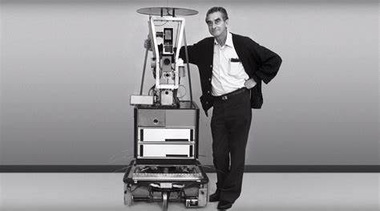

Hình .: Robot Shakey

Năm 1970 con người đã chế tạo được robot tự hành Lunokohod, thám hiểm bề mặt của mặt trăng.

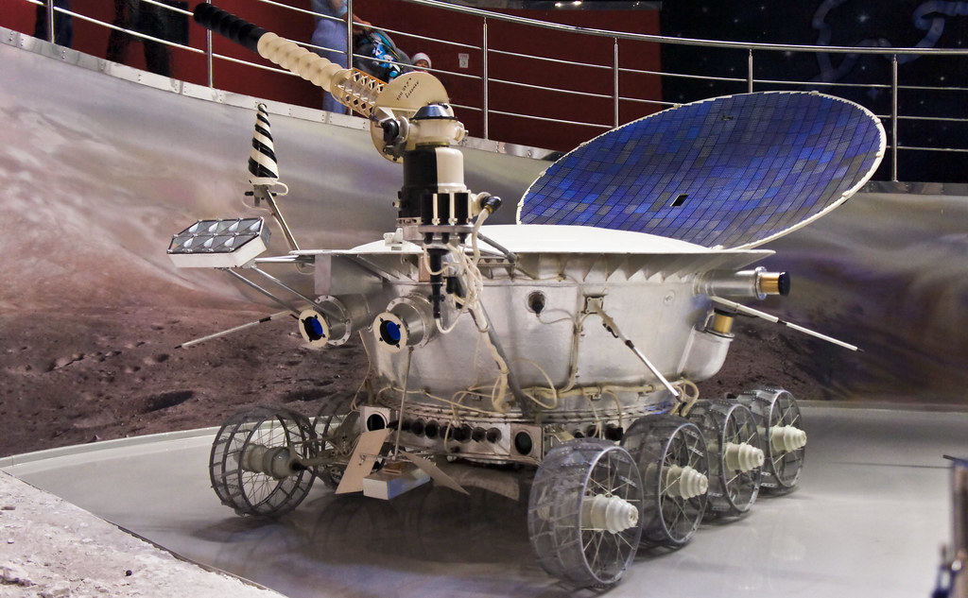

Hình .: Robot tự hành Lunokohod

Trong giai đoạn này, ở nhiều nước khác cũng tiến hành công tác nghiên cứu tương tự, tạo ra các robot điều khiển bằng máy tính có lắp đặt các loại cảm biến và thiết bị giao tiếp người và máy.

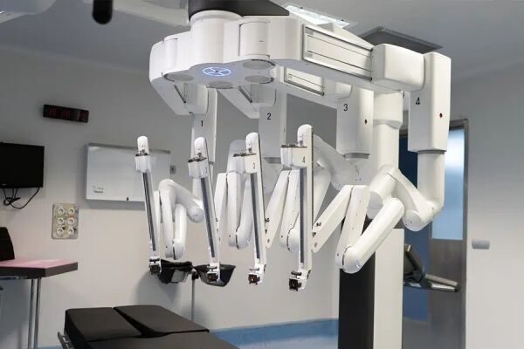

Hình .: Robot da Vinci hỗ trợ các bác sĩ phẫu thuật

Theo sự tiến bộ của khoa học kỹ thuật, các robot ngày càng được chế tạo nhỏ gọn hơn, thực được nhiều chức năng hơn, thông minh hơn.

Một lĩnh vực được nhiều nước quan tâm là các robot tự hành, các chuyển động của chúng ngày càng đa dạng, bắt chước các chuyển động của chân người hay các loài động vật như : bò sát, động vật 4 chân, … Và các loại xe robot (robocar) nhanh chóng được ứng dụng rộng rãi trong các hệ thống sản xuất tự động linh hoạt (FMS).

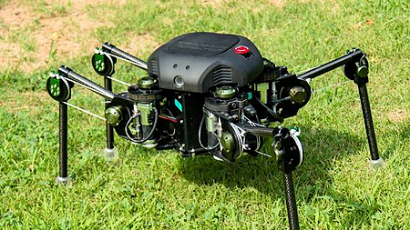

Hình .: Robot nhện của Nhật

Từ đó trở đi con người liên tục nghiên cứu phát triển robot để ứng dụng trong quát trình tự động hoá sản xuất để tăng hiệu quả kinh doanh. Ngoài ra robot còn được sử dụng thay cho con người trong các công việc ở môi trường độc hại, khắc nghiệt, …

Chuyên ngành khoa học về robot “robotics” đã trở thành một lĩnh vực rộng trong khoa học, bao gồm các vấn đề cấu trúc cơ cấu động học, động lực học, quĩ đạo chuyển động, chất lượng điều khiển… Tuỳ thuộc vào mục đích và phương thức tiếp cận, chúng ta có thể tìm hiểu lĩnh vực này ở nhiều khía cạnh khác nhau.

Hiện nay, có thể phân biệt các loại robot ở hai mảng chính: Các loại robot công nghiệp (cánh tay máy) và các loại robot di động (mobile robot). Mỗi loại có các ứng dụng cũng như đặc tính khác nhau. Ngoài ra, trong các loại robot công nghiệp còn được phân chia dựa vào cấu tạo động học của nó : robot nối tiếp (series robot) và robot song song (parallel robot)......

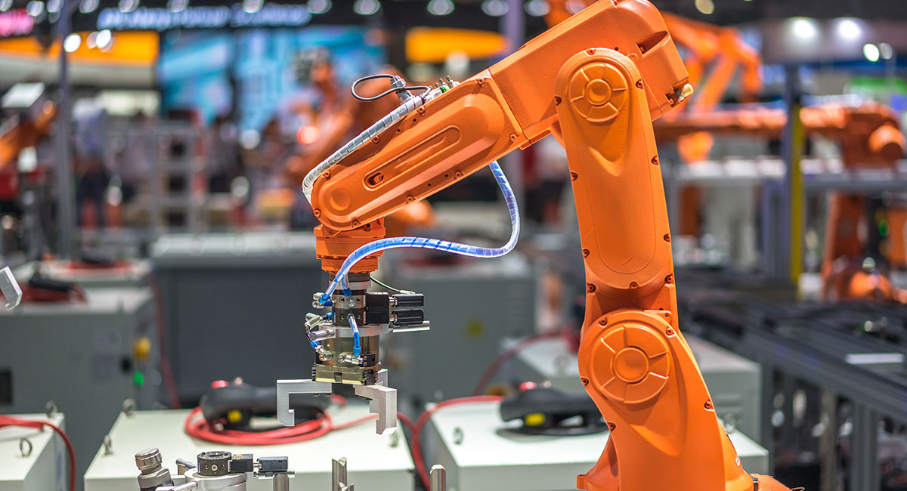

Hình .: Robot tay máy

Chính công nghệ tiên tiến ở tất cả các lĩnh vực : cơ khí, vi mạch, điều khiển, công nghệ thông tin,… đã tạo ra nền tảng cũng như những thách thức lớn đối với khoa học nghiên cứu robot. Chính vì vậy, con người đã và đang tiếp tục phát triển và nâng cao mức độ hoàn thiện trong lĩnh vực đầy hấp dẫn này.

Hình .: Robot thu hoạch dưới sự giám sát của con người

Robot có thể thay thế con người làm việc ổn định bằng các thao tác đơn giản và hợp lý, đồng thời có khả năng thay đổi công việc để thích nghi với sự thay đổi của qui trình công nghệ. Sự thay thế hợp lý của robot còn góp phần giảm giá thành sản phẩm, tiết kiệm nhân công ở những nước mà nguồn nhân công là rất ít hoặc chi phí cao như: Nhật Bản, các nước Tây Âu, Hoa Kỳ...

Tất nhiên nguồn năng lượng từ robot là rất lớn, chính vì vậy nếu có nhu cầu tăng năng suất thì cần có sự hỗ trợ của chúng mới thay thế được sức lao động của con người. Chúng có thể làm những công việc đơn giản nhưng dễ nhầm lẫn, nhàm chán. Bên cạnh đó, một ưu điểm nổi bậc của robot là môi trường làm việc. Chúng có thể thay con người làm việc ở những môi trường độc hại, ẩm ướt, bụi bặm hay nguy hiểm. Ở những nơi như các nhà máy hoá chất, các nhà máy phóng xạ, trong lòng đại dương, hay các hành tinh khác... thì việc ứng dụng robot để cải thiện điều kiện làm việc là rất hữu dụng.

## Khái niệm robot

### Khái niệm

Robot là gì? Robot là những thiết bị có khả năng thực hiện các hành động một cách tự động hoặc theo lệnh của con người. Các robot thường có khả năng thực hiện các tác vụ cụ thể mà chúng được lập trình hoặc được điều khiển để thực hiện các nhiệm vụ đơn giản hoặc phức tạp, từ việc di chuyển, nắm bắt, nói chuyện, nhận dạng, học hỏi và cả tư duy.

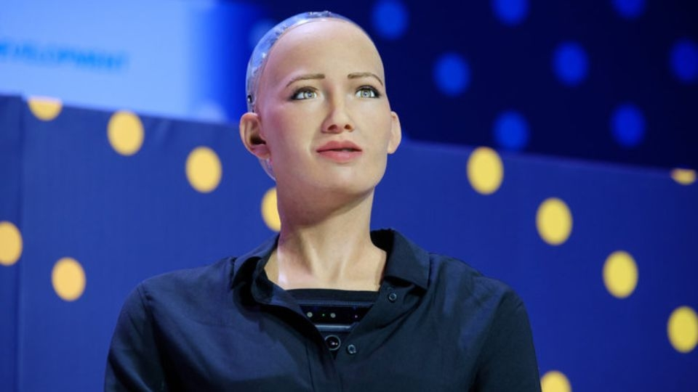

Hình .: Robot SOPHIA hình dáng giống người

### Đặc điểm của robot

#### Đặc điểm bộ não

Bộ não của robot là một trong những thành phần quan trọng nhất để tạo ra những robot thông minh và linh hoạt. Bộ não của robot là một hệ thống phần cứng và phần mềm bao gồm các bộ xử lý, bộ nhớ, cảm biến, bộ điều khiển và các thuật toán. Bộ não của robot có thể được lập trình để thực hiện các nhiệm vụ khác nhau, từ đơn giản đến phức tạp, tùy thuộc vào mục đích và khả năng của robot.

Bộ não của robot giúp robot có khả năng tương tác với con người và các robot khác thông qua các giao thức và ngôn ngữ phù hợp.



Hình .: Hình ảnh não robot

#### Đặc điểm hình dáng

Robot có nhiều hình dáng và kích thước khác nhau, tùy thuộc vào mục đích sử dụng và thiết kế của chúng. Một số hình dáng robot phổ biến như là hình người, động vật, hình khối,...

**Các loại robot phổ biến:**

Ngày nay, robot được sử dụng trong nhiều lĩnh vực khác nhau với từng tính năng riêng phù hợp với lĩnh vực đó.

* **Robot công nghiệp:** Loại robot này được sử dụng trong các nhà máy sản xuất để thực hiện các công việc như hàn, lắp ráp, vận chuyển, đóng gói, kiểm tra chất lượng và bảo trì.

Ví dụ: robot hàn của hãng KUKA, robot lắp ráp của hãng ABB, robot vận chuyển của hãng Amazon,...

* **Robot y tế:** Đây là loại robot được sử dụng trong lĩnh vực y tế để hỗ trợ các bác sĩ và y tá trong việc chẩn đoán, điều trị, phẫu thuật và chăm sóc bệnh nhân.

Ví dụ: robot phẫu thuật da Vinci, robot chăm sóc bệnh nhân PARO, robot xét nghiệm máu i-STAT,...

* **Robot giáo dục:** Robot trong lĩnh vực giáo dục giúp hỗ trợ các giáo viên và học sinh trong việc dạy và học.

Ví dụ: robot lập trình LEGO Mindstorms, robot tiếng Anh TOPIO, robot toán học RoboTutor,...

* **Robot nông nghiệp:** Đây là loại robot được sử dụng trong lĩnh vực nông nghiệp để hỗ trợ các nông dân trong việc canh tác, thu hoạch, bón phân và phòng trừ sâu bệnh, giúp tăng năng suất, chất lượng sản phẩm nông nghiệp.

Ví dụ: robot gieo hạt Seedbot, robot bón phân EcoRobotix,...

* **Robot quân sự:** Robot sử dụng trong lĩnh vực quân sự để hỗ trợ các binh sĩ trong việc thám sát, trinh sát, tấn công, phòng thủ và cứu hộ.

Ví dụ: robot thám sát Boston Dynamics Spot, robot trinh sát iRobot PackBot, robot tấn công QinetiQ MAARS,...

* **Robot giải trí:** Đây là loại robot được sử dụng trong lĩnh vực giải trí để hỗ trợ các nghệ sĩ và khán giả trong việc biểu diễn, xem và chơi.

Ví dụ: robot múa rối Disney Stickman, robot nhạc công KMel Robotics Hexrotor, robot bóng đá RoboCup,..

### Ưu và nhược điểm của robot

Robot là một trong những thành tựu đáng kinh ngạc của khoa học và công nghệ hiện đại. Tuy nhiên, robot cũng gây ra những vấn đề và thách thức cho xã hội và môi trường. Để có cái nhìn toàn diện về robot, chúng ta cần xem xét cả những ưu điểm và nhược điểm của chúng.

#### Ưu điểm

* Robot có thể làm được những công việc nguy hiểm, khó khăn, mệt nhọc hoặc chán ngắt mà con người không muốn hoặc không thể làm được.
* Robot có thể làm việc với độ chính xác, tốc độ và hiệu suất cao hơn con người.
* Robot có thể giúp con người tiết kiệm thời gian, chi phí và nguồn lực.
* Robot có thể hỗ trợ con người trong các hoạt động giáo dục, văn hóa và giải trí.

#### Nhược điểm

* Robot có thể khiến cho nhiều người bị mất việc làm bởi robot có thể thay thế con người trong nhiều công việc, nhiều người sẽ bị thất nghiệp hoặc phải đào tạo lại kỹ năng mới để phù hợp với thời đại công nghệ.
* Robot có thể gây ra những rủi ro an ninh và đạo đức.
* Robot cũng có thể bị lợi dụng để làm những việc xấu như hack, đánh cắp, gián điệp hoặc tấn công.
* Robot có thể gây ra những hạn chế về kỹ thuật và kinh tế.

## Phân loại robot

### Phân loại theo hình dáng và cấu tạo

* **Robot công nghiệp**: Là loại robot được sử dụng trong các nhà máy, xí nghiệp sản xuất. Các robot này thường có cánh tay robot, có thể thực hiện các công việc như lắp ráp, hàn, sơn, và di chuyển vật liệu.
* **Robot di động**: Bao gồm các robot có khả năng di chuyển trong môi trường, như robot tự hành (autonomous robots) hoặc robot có bánh xe, chân (quadrupeds) giúp di chuyển trong các địa hình khó khăn.
* **Robot humanoid**: Là robot có hình dạng giống con người, với hai tay, hai chân và các chức năng giống như con người, được thiết kế để giao tiếp và tương tác với con người một cách tự nhiên.
* **Robot hình xếp hình (modular robots)**: Những robot này được tạo thành từ các mô-đun có thể lắp ráp lại với nhau để tạo ra các hình dáng và chức năng khác nhau.

### Phân loại theo chức năng

* **Robot công nghiệp**: Được sử dụng chủ yếu trong các công việc sản xuất, chế tạo, gia công, lắp ráp.
* **Robot dịch vụ**: Là loại robot hỗ trợ con người trong các công việc như dọn dẹp, chăm sóc sức khỏe, hướng dẫn, giao nhận hàng hóa.
* **Robot quân sự**: Robot được thiết kế cho các nhiệm vụ quân sự như dò mìn, hỗ trợ chiến đấu, hoặc do thám.
* **Robot y tế**: Được sử dụng trong các bệnh viện hoặc phòng khám, giúp thực hiện phẫu thuật, chăm sóc bệnh nhân, hoặc hỗ trợ quá trình chẩn đoán.

### Phân loại theo cấp độ tự động hóa

* **Robot điều khiển từ xa**: Các robot này hoạt động dưới sự điều khiển của con người thông qua các thiết bị điều khiển từ xa.
* **Robot bán tự động**: Có thể thực hiện một số nhiệm vụ tự động, nhưng vẫn cần sự can thiệp của con người trong một số tình huống.
* **Robot tự động hoàn toàn**: Các robot này hoạt động độc lập và có khả năng ra quyết định mà không cần sự can thiệp của con người.

### Phân loại theo ứng dụng môi trường

* **Robot đất**: Di chuyển trên mặt đất (ví dụ robot di chuyển bằng bánh xe, chân).
* **Robot dưới nước**: Chuyên dùng trong môi trường nước, như robot dò tìm, nghiên cứu sinh thái biển.
* **Robot trên không (drone)**: Là các máy bay không người lái, được sử dụng trong các nhiệm vụ khảo sát, giao hàng, hoặc ghi hình từ trên cao.

## Ứng dụng của robot và điều khiển robot trong công nghiệp

### Ứng dụng trong các lĩnh vực sản xuất cơ khí

Trong lĩnh vực cơ khí, robot được ứng dụng khá phổ biến nhờ khả năng hoạt động chính xác và tính linh hoạt cao. Các loại robot hàn là một ứng dụng quan trọng trong cácnhà máy sản xuất ôtô, sản xuất các loại vỏ bọc cơ khí. Ngoài ra người ta còn sử dụng robot phục vụ cho các công nghệ đúc, một môi trường nóng bức, bụi bặm và các thao tác luôn đòi hỏi độ tin cậy. Đặc biệt trong các hệ thống sản xuất linh hoạt (FMS), Robot đóng vai trò rất quan trọng trong việc vận chuyển và kết nối các công đoạn sản xuất với nhau.

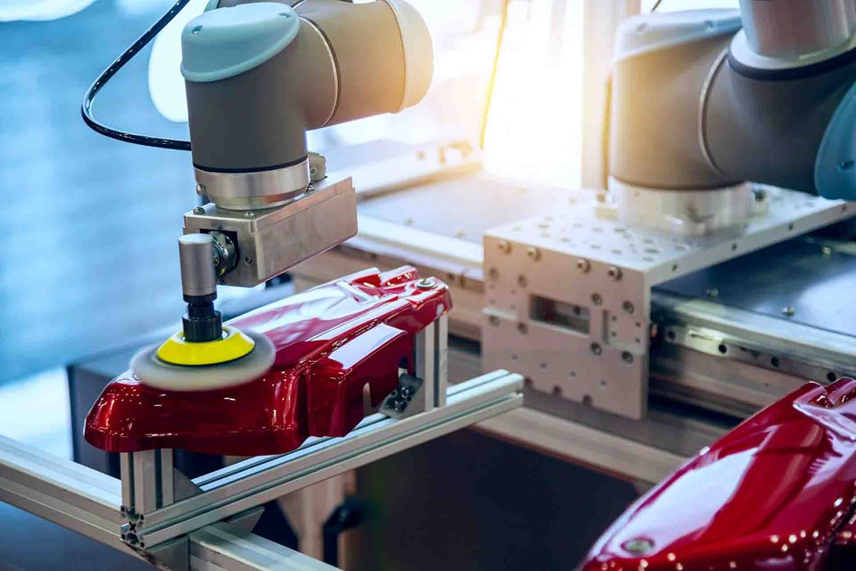

Hình .: Ứng dụng robot công nghiệp cộng tác vào chà nhám vật liệu

### Ứng dụng trong lĩnh vực gia công lắp ráp

Các thao tác này thường được tự động hoá bởi các robot được gia công chính xác và mức độ tin cậy cao.

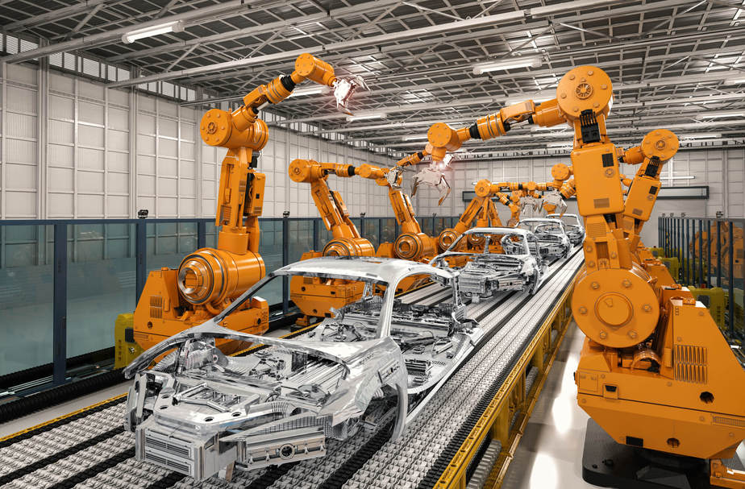

Hình .: Ứng dụng robot trong nhà máy sản xuất ô tô

### Ứng dụng trong các hệ thống y học, quân sự, khảo sát địa chất

Ngày nay, việc sử dụng các tiện ích từ Robot đến các lĩnh vực quân sự, y tế, ... rất được quan tâm. Nhờ khả năng hoạt động ổn định và chính xác, Robot đặc biệt là tay máy được dùng trong kĩ thuật dò tìm, bệ phóng, và trong các ca phẫu thuật y khoa với độ tin cậy cao. Ngoài ra, tuỳ thuộc vào các ứng dụng cụ thể khác mà Robot được thiết kế để phục vụ cho các mục đích khác nhau, tận dụng được các ưu điểm lớn của chúng đồng thời thể hiện khả năng công nghệ trong quá trình làm việc.

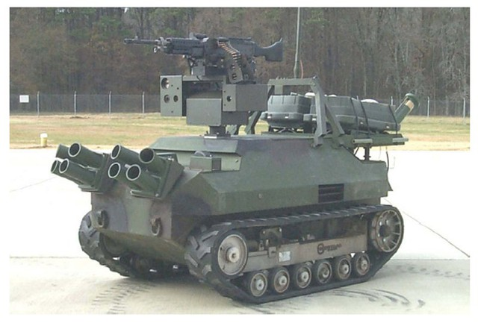

Hình .: Robot quân sự (Robot Mule ARV -A, Robot TALON)

## Lợi ích và hướng phát triển tương lai của robot

### Lợi ích

Mỗi một loại robot với hình dáng, kích thước khác nhau lại có vai trò thực hiện các mục đích khác nhau. Tuy nhiên, có thể dễ dàng thấy được những lợi ích của robot trong cuộc sống và sản xuất hiện đại ngày nay như:

* Giảm đáng kể các chi phí vận hành trực tiếp như chi phí đào tạo, sức khỏe, an toàn, quản lý nhân công, giảm chi phí thuê lao động chân tay.
* Ứng dụng các loại cánh tay robot công nghiệp còn giúp nâng cao chất lượng và đảm bảo tính ổn định của sản phẩm.
* Giải phóng con người khỏi những điều kiện môi trường làm việc khắc nghiệt, nguy hiểm, độc hại.
* Các loại robot cho phép làm việc ổn định, bền bỉ, liên tục trong thời gian dài, nâng cao sản lượng đầu ra.
* Sử dụng các sản phẩm trí tuệ nhân tạo AI này cho tính linh hoạt cao trong sản xuất.
* Đem lại độ an toàn, tin cậy cao
* Hạn chế tối đa việc lãng phí nguyên liệu, giúp tăng lợi nhuận đáng kể trong sản xuất
* Các loại robot có thể đặt trên giá, treo tường, trên trần nhà, giúp tiết kiệm không gian cho những khu vực sản xuất đắt đỏ, chật hẹp.
* Giúp tiết kiệm thời gian đáng kể.

### Tương lai của robot

Tương lai của robot rất hứa hẹn và sẽ có những tiến bộ đáng kể trong nhiều lĩnh vực, nhờ vào sự phát triển của trí tuệ nhân tạo (AI), cảm biến, và công nghệ tự động hóa.

* Tự động hóa cao cấp: robot công nghiệp thông minh, robot dịch vụ,...
* Tích hợp AI: Khả năng tự học, tương tác tự nhiên,...
* Robot cá nhân hóa: robot chăm sóc sức khỏe, robot giáo dục,...
* Công nghệ di chuyển tiên tiến
* Ứng dụng trong không gian, ứng dụng robot sinh học,...

## Các hãng sản xuất robot

Các hãng sản xuất robot hàng đầu trên thế giới:

Mặc dù robot công nghiệp còn kha non trẻ, nhưng đang là lĩnh vực được chú trọng hàng đầu hiện nay. Một số công ty nổi tiếng đang nghiên cứu phát triển trong lĩnh vực này có thể kể đến như:

* **Fanuc**: Hãng chuyên sản xuất ô tô hàng không đến từ Nhật Bản.
* **Yaskawa**: Hãng sản xuất robot công nghiệp đa ngành nghề tại Nhật Bản, với hơn 100 năm hình thành và phát triển.
* **Robot Epson**: Một hãng sản xuất robot có độ chính xác cao đến từ Nhật Bản.
* **Robot ABB**: Hãng chuyển sản xuất robot phục vụ lĩnh vực chế tạo linh kiện ô tô hàng đầu tại Thụy Sĩ.

# PHÂN TÍCH XÂY DỰNG PHƯƠNG TRÌNH ĐỘNG LỰC HỌC & THIẾT KẾ QUỸ ĐẠO CHO TAY MÁY ROBOT

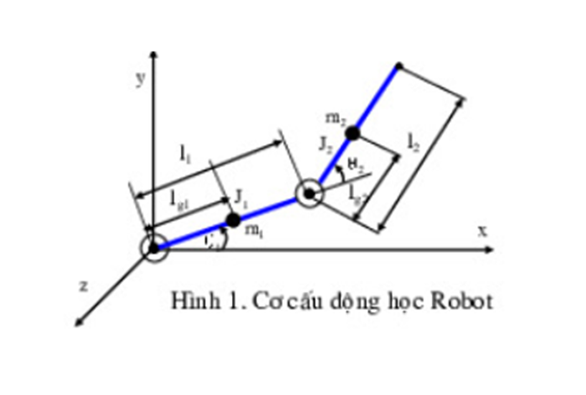

Hình .: Cơ cấu động học Robot

## Xây dựng phương trình động lực học

### Phương trình động lực học dạng tổng quát

* Thanh nối 1:

Động năng:  

Thế năng: 

* Thanh nối 2:

Tọa độ tâm khối của thanh nối 2:





Tốc độ tâm khối theo 2 trục x, y:





Từ (2.5) và (2.6), bình phương tốc độ dài của tâm khối thanh nối 2 là:





Do đó, động năng và thế năng của tâm khối thanh nối 2 là:





Thay động năng và thế năng của các thanh nối 1 và 2 vào phương trình Lagrange ta có: L= K-P =

Suy ra:



Lấy đạo hàm Lagrange lần lượt theo các biến và rút gọn ta được:





Tương tự, tiếp tục đạo hàm lần lượt các biến của thanh nối 2, ta có:





Suy ra, momen của khớp 1 và khớp 2 là:





Momen của 2 khớp 1 và 2 được viết lại ở dạng rút gọn như sau:





trong đó:













Thay các thông số của robot, ta được:





Phương trình động lực học robot 2 thanh nối có thể được viết ở dạng phương trình ma trận sau:



trong đó:

; ; 

Hoặc ở dạng: 

với: 

### Phương trình động lực học dạng đầy đủ

Để phân tích ý nghĩa các thành phần momen của phương trình động lực học ta viết các phương trình ở dạng đầy đủ như sau:





Đối với phương trình động lực học của robot 2 thanh nối:



Xét trường hợp tổng quát cho các khớp i, j, k của robot, ý nghĩa các thành phần của phương trình động lực học được giải thích như sau:

+ Thành phần là momen ở khớp i gây ra bởi gia tốc của khớp i với là momen quán tính hiệu quả của khớp i.

+ Thành phần  và  tương ứng là momen ở khớp i và j gây ra bởi gia tốc của khớp j và i;  và là momen quán tính đối ngẫu giữa khớp i và khớp j hoặc j và i.

+ là thành phần trọng lực của khớp i.

## Quỹ đạo dạng 2-1-2 (Quỹ đạo theo quy luật vận tốc hình thang)

Một dạng quỹ đạo thường sử dụng trong công nghiệp là dạng đa thức hỗn hợp, dạng quỹ đạo chọn quỹ luật vận tốc hình thang. Quỹ đạo chia ra làm ba phần rõ rệt:

* Khởi động (tăng tốc) với gia tốc không đổi.
* Chuyển động tiếp với vận tốc không đổi.
* Về đích (giảm tốc) với gia tốc không đổi.

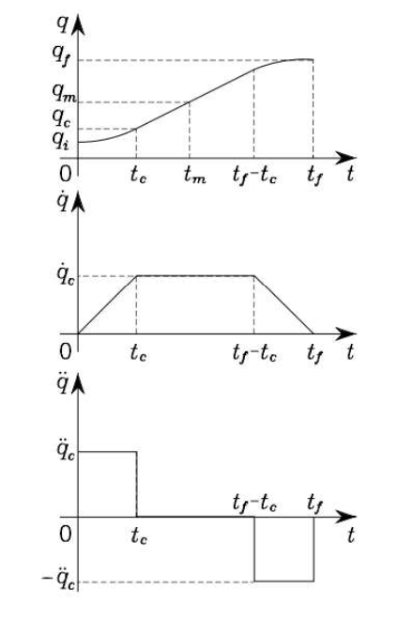

Hình .: Biểu đồ vị trí, vận tốc, gia tốc của quỹ đạo dạng 2-1-2

Giả thiết vận tốc tại vị trí xuất phát và vị trí đích cân bằng như nhau: , thời gian tăng tốc và thời gian giảm tốc bằng nhau ( có giá trị bằng nhau ở điểm đầu và điểm cuối).

Các điều kiện trên dẫn đến quỹ đạo đối xứng nhau qua điểm giữa:

 tại thời điểm 

Trong đó: t là thời gian dịch chuyển từ vị trí xuất phát đến vị trí đích của tay máy.

Để đảm bảo quỹ đạo là hàm liên tục, vận tốc tại các điểm tiếp giáp đoạn parabol và đoạn thẳng không được nhảy bậc, nghĩa là trên đồ thị vận tốc đoạn thẳng phải trở thành tiếp tuyến của đoạn parabol tại thời điểm 



Trong đó  là giá trị biến khớp  đạt tới thời điểm kết thúc đoạn parabol dưới dạng nhanh dần đều, với gia tốc . Vì , nên:



Kết hợp (3.1) và (3.2) ta thu được phương trình:



Nếu cho trước:  khi đó (2.28) là phương trình bậc hai với ẩn là , giải phương trình này trong khoảng  ta sẻ nhận được nghiệm như sau:



Từ gia tốc của khớp trong giai đoạn khởi động và hãm phải thỏa mãn điều kiện sau:



Nếu nhận dấu bằng thì không có đoạn nằm ngang của vận tốc, biểu đồ vận tốc sẻ có dạng tam giác.

Mặt khác, gia tốc chuyển động của khớp phải nhỏ hơn gia tốc cho phép từ độ bền cơ khí nên gia tốc chuyển động của khớp được chọn thỏa mãn bất đẳng thức sau:



Từ xác định được gia tốc khớp, theo ta xác định được và theo xác định được . Với các thông số đã xác định, phương trình biểu diễn quỹ đạo chuyển động của các đoạn được xác định theo phương trình sau:



Chú ý rằng quy luật vận tốc hình thang không đảm bảo tối ưu về năng lượng như đạt được với quỷ đạo là đa thức bậc ba, nó tăng khoảng 12,5% so với giá trị tối ưu.

## Thiết kế quỹ đạo

- Thiết kế quỹ đạo đặt cho hai khớp robot dạng 2-1-2 đảm bảo robot di chuyển từ vị trí ban đầu đến vị trí cuối trong thời gian 4s.

Ta có  kết hợp với (3.4) ta có thể xác định được  nằm trong khoảng:



Ta chọn :

Thay  cùng với các số liệu đã có như  vào



Khớp 1: 

Khớp 2: 

Với các số liệu từ đề bài và các số liệu ta đã thiết lập tính toán, thay vào phương trình ta có thể thiết lập được quỹ đạo cho hệ thống.

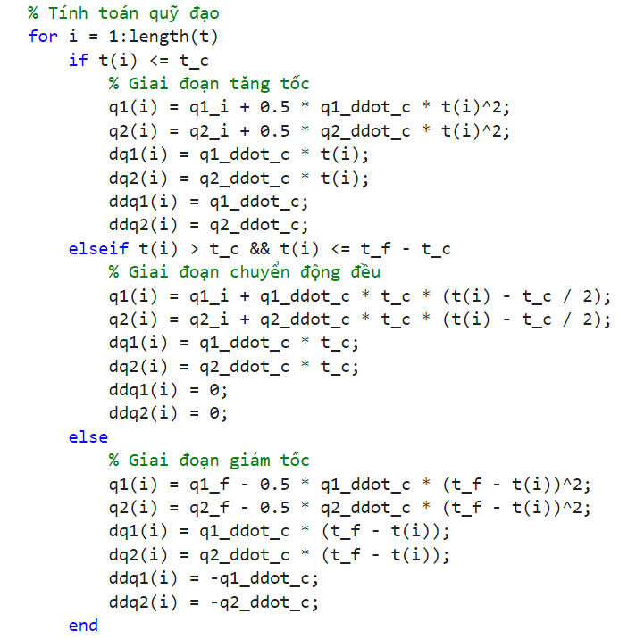

Hình .: Code Matlab tính toán quỹ đạo 2-1-2

Hình .: Biểu đồ quỹ đạo, vận tốc góc, gia tốc góc của các khớp

Hình .: Mô phỏng vị trí robot ở thời điểm 0.14s

Hình .: Mô phỏng vị trí robot ở thời điểm 4.00s

## Thiết kế bộ điều khiển phản hồi vị trí luật PD

Ta có thông số của Robot:

m1= 1kg; m2= 1kg;

l1= 0,5m; l2= 0,4m;

J1 = 0,5 Kgm2; J2 = 0,5 Kgm2

lg1 = 0,25 m; lg2 = 0,2 m

Từ công thức và , ta đặt ;

Từ phương trình toán học trên, ta đưa về hệ phương trình 2 ẩn  như sau:



Để tìm được  và , ta tiến hành tính toán trên phần mềm MATLAB:





Đặt biến:



Suy ra được phương trình toán học của cánh tay máy sẽ có dạng sau:



**\* Sơ đồ khối hệ cánh tay 2 bậc:**

Hình .: Sơ đồ khối mô hình hệ cánh tay 2 bậc

Trong đó:

tau1, tau2: 2 giá trị đầu vào momen  và 

2 khối f(u):  và 

1/s: khối tích phân

theta1, theta1_dot, theta2, theta2_dot: các giá trị đầu ra góc quay 

**\* Xác định chiều dương của và:**

Để dễ dàng xác định chiều của và, tay đặt robot thẳng đứng . Sau đó tác động lực rất nhỏ (Tau2=0,01) để quan sát sự thay đôi giá trị góc của robot

theta1_init=pi/2;

theta1_dot_init=0;

theta2_init=0;

theta2_dot_init=0;

Hình .: Sơ đồ khối hệ cánh tay 2 bậc

Với Tau1 = 0, Tau2 = 0.01, quan sát giá trị của theta2:

Hình .: Biểu đồ góc quay theta2 của robot

=> theta2 có xu hướng tăng

Nhận xét thấy khi Tau2 có giá trị dương thì giá trị Theta2 có xu hướng tăng. Do đó ta xác định được chiều dương của tau2 là cùng chiều kim đồng hồ.

Tương tự, với Tau1 = 0.01, Tau2 = 0, quan sát giá trị của theta1:

Hình .: Biểu đồ góc quay theta1 của robot

=> theta1 có xu hướng tăng

Nhận xét thấy khi tau1 có giá trị dương thì giá trị theta1 có xu hướng tăng. Do đó ta xác định được chiều dương của tau1 là cùng chiều kim đồng hồ.

**\* Bộ điều khiển PD:**

Bộ điều khiển PD là một bộ điều khiển phản hồi tuyến tính có hai tham số: hệ số tỉ lệ Kp và hệ số vi phân Kd. Bộ điều khiển PD tính toán tín hiệu điều khiển dựa trên sai lệch giữa giá trị thực và giá trị mong muốn của hệ thống.

Phương trình luật điều khiển có dạng:



Quỹ đạo đặt cho hai khớp có dạng 2-1-2 được tính toán đảm bảo tay robot di chuyển từ vị trí ban đầu (0, 0) đến vị trí cuối cùng (π/2, π/2) trong thời gian 4s.

Sơ đồ khối bộ điều khiển PD:

Hình .: Sơ đồ khối bộ điều khiển PD đơn giản

Hình .: Sơ đồ khối bộ điều khiển PD cho robot hệ cánh tay 2 bậc

Nhóm sử dụng phương pháp thử sai để chọn ra giá trị Kp, Kd phù hợp với bài toán đưa ra. Sau khi thử nhiều bộ số khác nhau, nhóm thấy bộ số Kp = 100, Kd = 20 là phù hợp và ổn định nhất với yêu cầu bài toán đưa ra: theta1 có độ vọt lố thấp trong khi theta2 không xuất hiện vọt lố.

Hình .: Biểu đồ đáp ứng của bộ điều khiển PD đối với theta1

Hình .: Biểu đồ đáp ứng của bộ điều khiển PD đối với theta2

## Chứng minh tính ổn định của hệ thống

Phương trình động lực học của robot:



Phương trình luật điều khiển có dạng:



với:

: sai số vị trí của khớp robot

: sai số tốc độ của khớp robot

: ma trận đường chéo các hệ số khuếch đại

: ma trận đường chéo các hệ số đạo hàm

Quỹ đạo đặt cho 2 khớp robot dạng 2-1-2 đảm bảo robot di chuyển từ vị trí ban đầu  đến vị trí cuối  trong thời gian 4s.

Ma trận hệ số khuếch đại tỉ lệ và ma trận hệ số đạo hàm được lựa chọn:

; 

**\* Chứng minh tính ổn định của hệ thống là tính đạo hàm cấp 1 của V theo thời gian () và chứng minh :**

Hệ thống điều khiển với cấu trúc bộ điều khiển ổn định tuyệt đối toàn cục. Thực vậy, chọn hàm Liapunov có dạng:



Hàm  biểu thị tổng năng lượng của hệ thống robot: thành phần  tỷ lệ năng lượng đầu vào và thành phần  là động năng của robot. và H là các ma trận hệ số dương, nên hàm  với .

Tính đạo hàm cấp 1 hàm , nhận được:



Do tính đối xứng của các thành phần , phương trình được rút gọn ở dạng:



Thay phương trình động lực học dạng tổng quát vào phương trình , với giả thiết không có thành phần momen trọng lực G(p), nhận được phương trình sau:



Sử dụng thuộc tính của phương trình động lực học và áp dụng luật điều khiển, phương trình được biến đổi thành dạng:



trong đó: 

Do ma trận quán tính và ma trận của lực li tâm của phương trình động lực học có tính chất đối xứng: 

Suy ra ma trận  là ma trận đối xứng ngược,  với mọi , nên:



=> Bất đẳng thức cho thấy rằng hệ thống ổn định tuyệt đối.

KẾT LUẬN

Việc nghiên cứu và thiết kế hệ thống robot hai thanh nối trong mặt phẳng đã cung cấp cái nhìn sâu sắc về động lực học và điều khiển robot. Qua quá trình phân tích, chúng ta đã xây dựng được phương trình động lực học của hệ thống, từ đó xác định được các yếu tố ảnh hưởng đến chuyển động của robot.

Thiết kế quỹ đạo cho robot từ vị trí ban đầu đến vị trí cuối cùng trong thời gian xác định không chỉ đảm bảo tính chính xác mà còn giúp robot di chuyển một cách mượt mà và hiệu quả. Việc áp dụng bộ điều khiển phản hồi vị trí theo luật PD đã chứng minh được tính ổn định của hệ thống, cho phép robot thực hiện các nhiệm vụ theo yêu cầu một cách linh hoạt. Để tối ưu hóa hiệu quả điều khiển, chúng ta nên kết hợp nhiều phương pháp khác nhau. Mỗi phương pháp điều khiển đều có những ưu điểm và nhược điểm riêng, vì vậy việc áp dụng linh hoạt các mô hình điều khiển sẽ giúp đạt được kết quả tốt nhất tùy thuộc vào từng tình huống cụ thể.

Cuối cùng, việc mô phỏng hệ thống điều khiển bằng phần mềm MATLAB đã giúp chúng ta hình dung rõ hơn về hành vi của robot trong thực tế. Từ những kết quả đạt được, có thể khẳng định rằng nghiên cứu này không chỉ có ý nghĩa lý thuyết mà còn có thể được ứng dụng trong các lĩnh vực công nghiệp và dịch vụ, mở ra hướng đi mới cho việc phát triển và tối ưu hóa các hệ thống robot trong tương lai.

TÀI LIỆU THAM KHẢO

1. Huỳnh Thái Hoàng. (2014). *Hệ thống điều khiển thông minh.*
2. Khổng Minh; Đào Ngọc Anh; Nguyễn Văn Trường; Nguyễn Văn Tú. (H. KHKT 2019). *Giáo trình Robot công nghiệp.*
3. TS. Nguyễn Mạnh Tiến. (2007). *Điều Khiển Robot Công Nghiệp.*